**國立臺灣大學ABSL-2動物房 人員參訪申請表**

填表日期: / /

|  |  |  |
| --- | --- | --- |
| **申請人** |  | |
| **計畫主持人** |  | |
| **申請參訪日期** | 日期 / / ~ / /  時間 : ~ : | |
| **申請參訪原因(目的)** |  | |
| **申請參訪房間/人次** | * 禽舍107b * 禽舍107c * 鼠舍205c * 鼠舍205d * 鼠舍205f * 鼠舍205g | 人次  人次  人次  人次  人次  人次 |
| **參訪內容** | 1. 房內 □是 □否 有活體動物正在飼養 2. 房內 □是 □否 正在使用RG2病原，為_________ 3. 請描述預計進行的方式/內容: | |
| **個人防護裝備** | * 確認 租用本中心提供之個人防護裝備(PPE)   (將酌收50元/每人/每次進入ABSL-2區) | |
| **參訪當日聯絡人員** | 現場負責人: 聯絡電話:  緊急聯絡人: 聯絡電話: | |
| **要請動資協助的部分** | (如儀器耗材準備、指引路線、現場解說…等，視情況可能酌收費用) | |

以上填寫完成，請您同步確認以下重要事項:

* 參訪人員會落實防護，不碰觸活體動物、病原汙染物
* 全程遵循指定之人員動線，不會逆向移動、脫離隊伍、進入未申請房間
* 若有失誤造成人員脫隊、動物逃脫、病原洩漏等事宜，將全權歸責於申請人與計畫主持人

申請人簽章: 計畫主持人簽章:

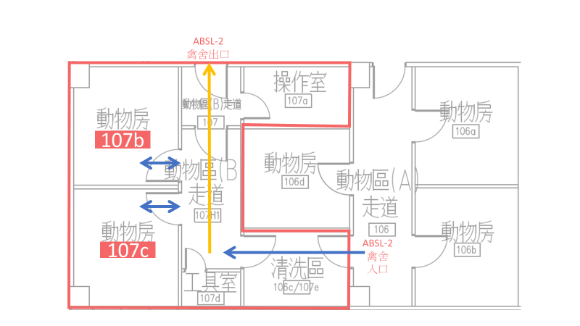

**1樓ABSL-2禽舍 人流方向與房間示意圖**

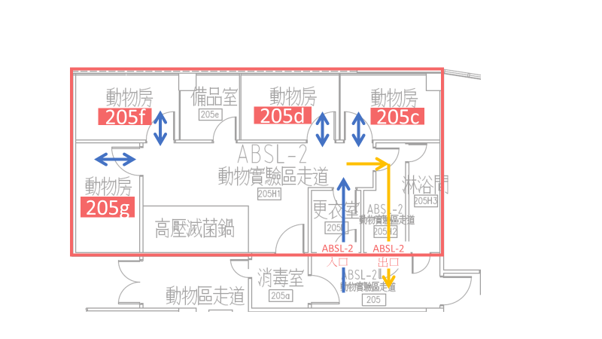

**2樓ABSL-2鼠舍 人流方向與房間示意圖**